gootok：你的回覆好幫手
組別／組員**：個人專題
日期**：2026-06-24

1. 專題介紹
**專題名稱**：gootok：你的回覆好幫手
**命名靈感**：gootok 的命名靈感來自 TikTok，也有 good talk 的諧音感，希望使用者每次打開 App 都能像滑短影片一樣，快速找到一句「剛好」的回覆。
**一句話說明**：這個 App 可以幫使用者快速產生不同風格的回覆句子。
**主要使用者**：遇到黏人的朋友、很煩的朋友，或是不太好意思拒絕別人的人。
**解決的問題**：當使用者不知道怎麼拒絕、怕講得太直接，或想快速回覆時，可以用 App 產生多種回覆選項，挑一句最合適的送出。

2. 學校 Server 環境
本專題透過學校提供的 API Key 呼叫 Ollama Router，由 Router 分配至後端 Ollama 節點執行 LLM。下圖為全班相同之 server 拓撲（報告不標示 Router 位址）。
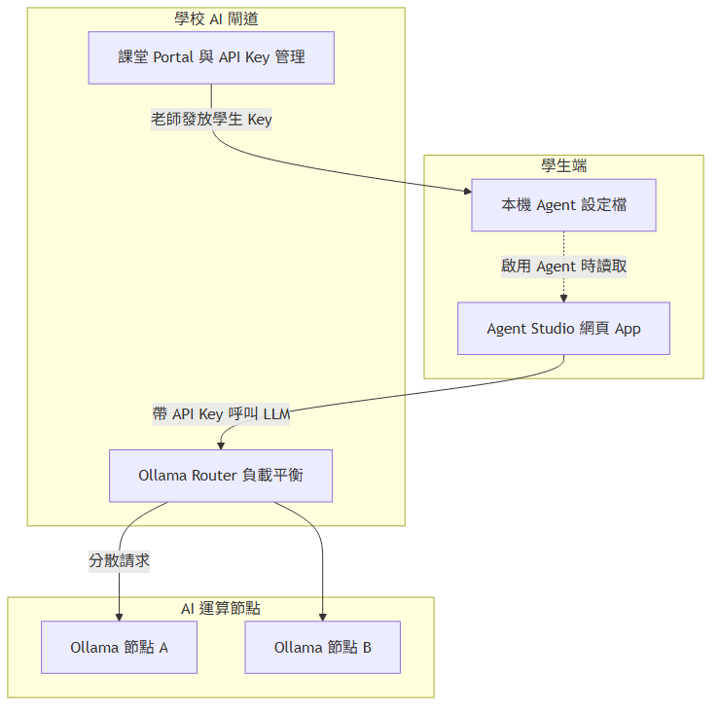
學校 Server 拓撲

3. 系統概覽
左欄 Streamlit 自訂頁與右欄 Agent 的互動如下。
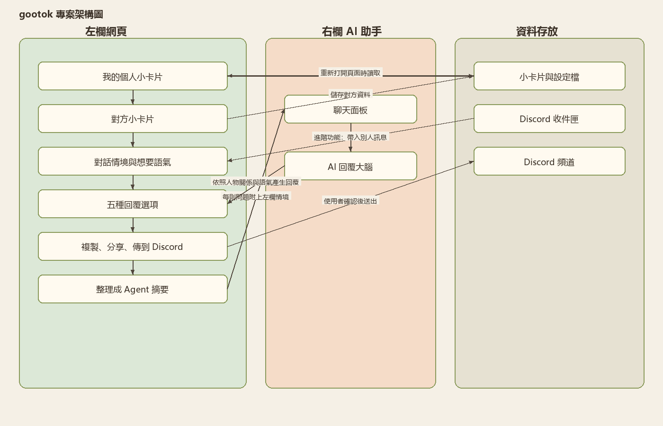
專案架構

3.1 自訂頁
- **個人小卡片**：填寫自己的講話風格、個性、習慣與補充資訊
- **他人小卡片**：記錄對方的個性、關係、重要性與補充說明
- **對話內容輸入**：輸入對方傳來的訊息，並選擇想要的回覆方式與回覆長度
- **分享功能**：把產生的回覆複製、轉發，或直接傳送到 Discord

3.2 資料流（左欄 ↔ Agent）
- **左欄 → Agent**：把自己的資料、對方資料、聊天內容和回覆語氣整理成摘要，送給 Agent
- **Agent → 左欄**：Agent 根據這些資料產生多個回覆選項，顯示回左欄

3.3 完整例子
使用者填好個人小卡片、他人小卡片和對話內容後，按下「生成 5 個回答」按鈕，Agent 產生 5 種不同語氣的回覆，左欄更新顯示這些回覆，使用者再選一個複製或傳到 Discord。

4. 成果與創新

4.1 成果
- 根據使用者填寫的情境與語氣，產生多種可選的回覆句
- 回覆不是只有一種，而是一次提供多個選項，讓使用者挑到滿意為止
- 產生的回覆可以直接複製，也可以轉發分享給別人
- App 也加入了直接傳送到 Discord 的功能，讓回覆可以更快送到指定頻道

4.2 創新／亮點
- 這個 App 不只是聊天，而是把「自己是誰、對方是誰、想用什麼語氣」一起納入回覆生成
- 和一般範例不同，它比較貼近真實人際互動，特別是「不好意思拒絕別人」這種情境
- 回覆提供多種語氣與長度選擇，使用者可以像挑選句子一樣挑出最適合當下的回覆
- Discord 傳送功能讓 App 不只停留在產生文字，也能接到實際社群平台使用

5. 技術含量
- 使用 **Agent Studio** 和 **Streamlit** 製作左欄互動介面
- 使用本機 **JSON** 資料儲存個人小卡片、他人小卡片、回覆設定與 Discord Webhook 設定
- 使用 **Agent** 依據左欄整理出的情境資料產生回覆
- 使用 **Discord Webhook** 將選定的回覆傳送到 Discord 頻道
- 另外也嘗試設計自動讀取 Discord 訊息的收件匣功能，但因為需要 Discord Bot 權限、Message Content Intent 和 token 設定，所以目前屬於較進階、需要額外權限才能完整啟用的功能

附錄：Demo 截圖
> ⚠️ 待補：截圖已截但尚未存到 `report/assets/demo-*.png`（Step 4b 進行中）

Safe Exit Assistant（gootok 主頁）
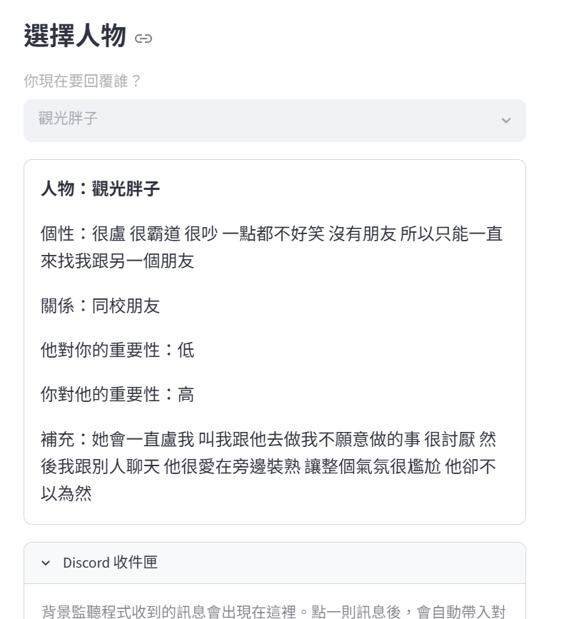
Demo 1

觀光胖子超可憐
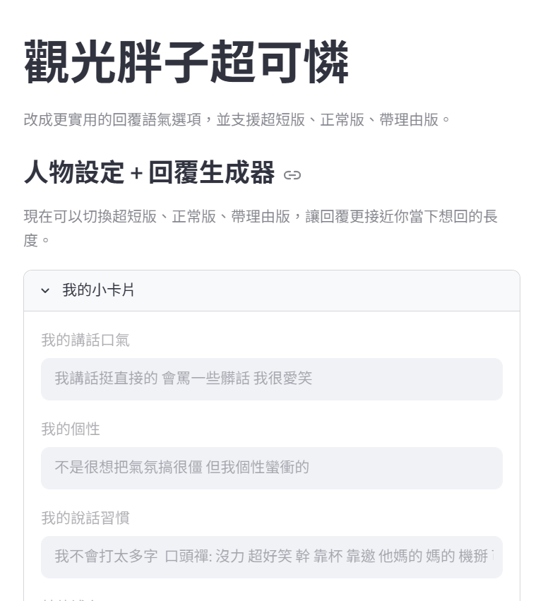
Demo 2
展覽用綜整海報（Step 7 另產）：`assets/專題海報.png`

